Ficha No.2

Existen datos de salida del modelo WRF hasta la fecha actual sin embargo las graficas que generaba el sistema dejaron de generarse el 10 de octubre de 2024.

Se ejecutará el modelo para verificar que Script o parte del proceso no funciona de manera correcta.

1. Ejecutamos el modelo con el Script prefabricado de model-run.sh.

Se muestra en la imagen donde descarga la información del modelo químico de datos de frontera aun existe la pagina web de la que los obtiene.

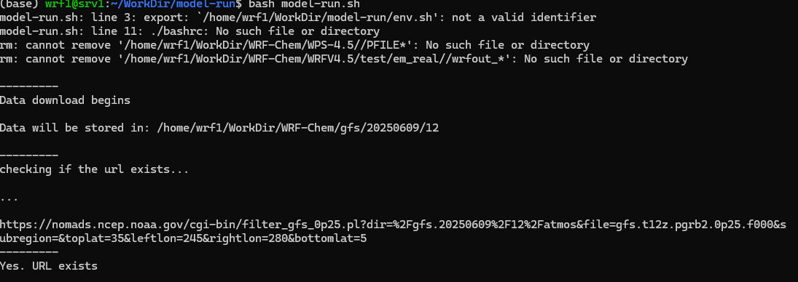

1. 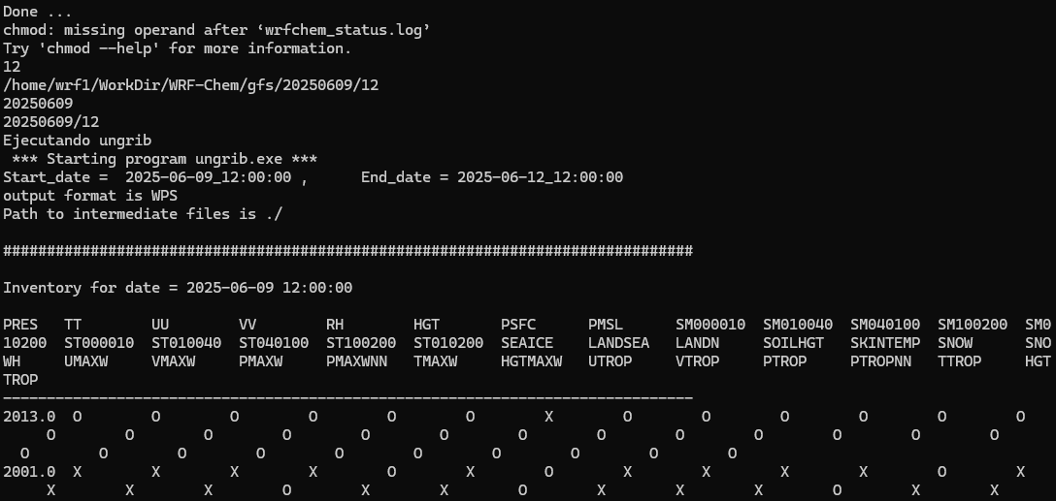Ejecuta de manera correcta la descarga de los datos WPS y genera el pronóstico para 3 días de manera correcta.
2. 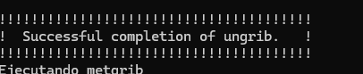El proceso de interpolar las matrices tridimensionales para rellenar datos faltantes concluyó con éxito.
3. 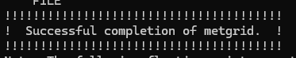El proceso de crear mallas de datos concluyo con éxito.
4. 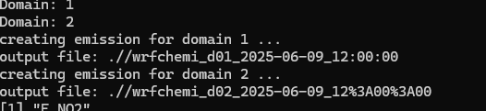Se crearon las condiciones de frontera del dominio 1 y 2 de manera exitosa.
5. El modelo no genero los datos de salida completos debido a la falta de espacio en memoria y la falta del archivos de datos de frontera del dominio 0.